NOMBRE CONTRATISTA: Lizeth Valentina López Gil |  |  |  |  | C.C. No.: | 1040753428
PERIODO INFORME | Desde | 01 | 07 | 2024 | Hasta | 31 | 07 | 2024
PERIODO INFORME | Desde | Día | Mes | Año | Hasta | Día | Mes | Año

ACTIVIDADES DESCRITAS EN EL CONTRATO | DESCRIPCION U OBSERVACIONES
1. Brindar apoyo profesional en el manejo, comprensión y superación de la situación que afecta a las víctimas del conflicto armado que consultan en nuestra entidad, cuando demanden de dicha atención. | Para el presente mes no se requirió este tipo de apoyo profesional para las víctimas.
2. Brindar asesoría y apoyo a la comunidad en situación de vulnerabilidad, niños, niñas, adolescentes y jóvenes en situación de riesgo, personas de tercera edad, madres cabeza de familia en situación de Vulneración e indefensión y grupos que por su condición de vulnerabilidad, indefensión física o mental requieren atención especial del Estado. | - El día 2 de julio de 2024, se brinda orientación en las instalaciones de la Personería Municipal, frente a rutas de atención según necesidades particulares de usuaria; dicha atención queda registrada en la plataforma PQRS con Rad. #24070277705764  - El día 5 de julio de 2024, se brinda acompañamientoen las instalaciones de la Personería Municipal, a través de la verificación en el CTPI del traslado de su hijo en horas de la madrugada y a su vez, la orientación para llevar a cabo la ruta correspondiente en según el caso; dicha atención queda registrada en la plataforma PQRS con Rad. #24070577705912  - El día 10 de julio de 2024, Se brinda orientación y asesoría en temas de educación por condición diferencial de salud fisiológica de menor estudiante; dicha atención queda registrada en la plataforma PQRS con Rad. #24071077706080  - El día 30 de julio de 2024, se brinda orientación a persona de la tercera edad sobre la ruta de atención del adulto mayor, se verifica con Secretaria de Familia y ya se encuentra en lista de espera para ingreso a un hogar geriátrico; dicha atención queda registrada en la plataforma PQRS con Rad. # 24073077706769
3. Apoyo sicosocial para el cumplimiento de la función misional en la planeación de actividades de prevención y atención a problemáticas desencadenadas por la violencia, el conflicto armado, para el manejo del duelo, del miedo, intervención en crisis entre otras herramientas que contribuyan con la recuperación de la salud mental de las personas que padezcan situaciones que ameriten la atención profesional. | - El día 12 de julio de 2024, Se realiza asesoría y orientación en temas de adicciones y acompañamiento psicosocial; dicha atención queda registrada en la plataforma PQRS con Rad. #24071277706202
4. Brindar apoyo profesional para el cumplimiento de las funciones misionales que demanden las delegaturas de derechos humanos, de derechos colectivos y Ambiente y la de Penal y de Familia. | - Ejecución del Programa de Gobierno Escolar 2024 dirigido exclusivamente a los Personeros Estudiantiles del Municipio de Itaguí. Esta actividad corresponde a la Delegatura para los Derechos Humanos.  - El día 3 de julio de 2024 se realiza y envía respuesta a solicitud de información del Comité Municipal de Salud Mental y Prevención de Sustancias Psicoactivas – 2024 lo cual ingreso con radicado #24070200801116, con referencia a los planes de acción 2023 y 2024 llevados a cabo desde la Personería Municipal de Itaguí, dicha actuación se realiza a través de la plataforma Sisged con radicado #924070413001147. Esta actividad corresponde a la Delegatura para los Derechos Humanos  - El día 4 de julio de 2024, de 2:25 p.m. a 3:30 p.m., en la oficina de la Delegatura para los Derechos Humanos, se asiste a reunión con el Director de Derechos Humanos de la Alcaldía.  -El día 8 de julio de 2024, de 8:20 a.m. a 9:30 a.m. se realiza atención de caso de habitante de/y en calle del Hospital del Sur. Esta actividad corresponde a la Delegatura para los Derechos Humanos  - El día 11 de julio de 2024, de 7:30 a.m. a 10:00 a.m. se asiste a sesión ordinaria del Concejo Municipal de Itaguí, toda vez que la Secretaría de Salud presenta socialización de lo prestablecido para la actualización de la Política Publica en salud mental del Municipio.  -El día 12 de julio de 2024, de 7:30 a.m. a 8:40 a.m. en la oficina de la Delegatura para los Derechos Humanos, se asiste a comité primario.  -16 de julio de 2024, se realiza y envía oficio respuesta con la asignación de cita para hacer visita socioeconómica, solicitada por Integridad Urbanística, a través de la plataforma sisged con el radicado #924071613001369. Esta actividad corresponde a la Delegatura para los Derechos Colectivos y del Ambiente.  -El día 17 de julio se diligencia formato ““FGC-04 solicitud a comunicaciones”, con motivo de contar con el apoyo del área de comunicaciones en la grabación de videos y realización de diapositivas en el informe de gestión de la Delegatura para los Derechos Humanos frenteal Concejo Municipal de Itagüí.  - El día 17 de julio de 2024, de 8:00 a.m. a 10:00 a.m. se asiste a Comité de Salud Mental. Esta actividad corresponde a la Delegatura para los Derechos Humanos  - El 18 de julio de 2024, de 8:00 a.m. a 5:30 p.m. se asiste a seminario “una apuesta por la vida” (Prevención del Comportamiento Suicida Una Mirada Integral), en el Teatro Centro Cultural Caribe, dicho seminario estuvo liderado por la Secretaria de Salud.  - Los días 22, 23 y 24 de julio de 2024, se realizó recopilación y redacción de acompañamientos, apoyos e intervenciones que se llevaron a cabo durante el 1 de enero al 30 de junio de 2024, en los temas de gobierno escolar, comunidad educativa y salud mental, con el fin de que se anexaran a la consolidación del informe de gestión de la Delegatura para los Derechos Humanos, el cual se estuvo construyendo a solicitud del Concejo Municipal de Itagüí.  - El día 23 de julio de 2024, de 10:00 a.m. a 11:30 a.m. se realiza visita socioeconómica. Esta actividad corresponde a la Delegatura para los Derechos Colectivos y del Ambiente.  - El día 24 de julio de 2024, de 11:00 a.m. a 11:40 a.m. se realiza visita a la I.E. Concejo, con el fin de actualizar información de estudiante migrante frente a su documento. Esta actividad corresponde a la Delegatura para los Derechos Humanos  - El día 25 de julio de 2024 se realiza correcciones sobre mi parte del informe de gestión de la Delegatura para los Derechos Humanos.  - El día 25 de julio de 2024 se elabora informe de visita socioeconómica realizada el día 23 de julio, lo cual se hace llegar a Integridad Urbanística, estopor medio de la plataforma Sisged con radicado #924072613001467. Esta actividad corresponde a la Delegatura para los Derechos Colectivos y del Ambiente.  -El día 30 de julio de 2024, de 2:42 p.m. a 4:00 p.m. se realiza atención de caso de usuario psiquiátrico y consumidor de SPA en el Hospital San Rafael.  -El día 31 de julio de 2024, de 9:30 a.m. a 12:00 m. se realiza acompañamiento a evento de premiación por concurso de cuento alusivo a la paz, en la Institución Educativa Esteban Ochoa.Esta actividad corresponde a la Delegatura para los Derechos Humanos
5. Brindar apoyo profesional en los procesos de convivencia ciudadana y de convivencia estudiantil | - El día 15 de julio de 2024, se brinda respuesta definitiva a Personera Estudiantil, quien puso en conocimiento situación que afecto la convivencia entre su institución y otra, para esto se ofició a su vez a la Sectaria de Educación quien de manera diligente atendió y dio cuenta que la situación había sido atendida por parte de la I.E. en cuestión; dicha respuesta se brindó a través de la plataforma sisged a través del radicado #924071113001339  -El día 24 de julio de 2024, se realiza atención a usuaria que se acerca a las Instalaciones de la Personería Municipal de Itaguí, a exponer caso presentado con su hija en la I.E. Isolda Echavarría; Una vez se verifica la situación escolar presentadacon ambas partes, (mamá-estudiante y Rector), se procede a mediar y se pacta cita de la mamá con el Rector para analizar el tema; dicha atención queda registrada en la plataforma PQRS con Rad. #24072477706600
6. Apoyar las actividades internas de bienestar laboral relacionadas con clima organizacional, manejo del tiempo, relaciones interpersonales. | - Para este mes no se requirió apoyar actividades internas de bienestar laboral.
7. Brindar apoyo en la valoración de la situación psicosocial y socioeconómica de las familias que se encuentran inmersas en procesos de policía y que requieren de dicha valoración para la adopción de decisiones administrativas dentro de dichos procesos. | Para este mes no se requirió realizar valoración sobre la situación psicosocial de las familias inmersas en procesos policiales.
8. Brindar apoyo psicológico y terapéutico para las familias y las personas privadas de la libertad. Que requieran la intervención de la Personería. Realizar valoraciones e informes psicológicos de las personas privadas de la libertad cuando la situación lo amerite. | Para este mes, no se requirió apoyo en atención psicológica a las PPL y familias.
9. Brindar apoyo a la delegatura de penal y familia en concordancia al el concepto de valoración de apoyos según la ley 1996 de 2019 Por medio de la cual se establece el régimen para el ejercicio de la capacidad legal de las personas con discapacidad mayores de edad". | -El día 29 de julio de 2024, se realizan 2 informes de valoración psicológica para procesos de Ley de Apoyo.  - El día 31 de julio de 2024, en horas de la mañana se realizan diversas llamadas vía teléfono institucional, con el fin de programar citas y visitas para realizar valoraciones psicológicas con fines de hacer informes para Ley de Apoyos por solicitud de los usuarios.
10. Brindar apoyo en el programa de gobierno escolar de las instituciones educativas. | - Se brinda, a los personeros estudiantiles la respectivainformaciónpara el desarrollo efectivo del Programa de Gobierno Escolar que se desarrolla desde esta entidad, esto por medio de los diferentes canales de atención, tanto virtuales como presenciales.  -Se proporciona apoyo, orientación y acompañamiento a los personeros estudiantiles a través de la gestión oportuna para la respectiva ejecución de sus propuestas dentro de sus instituciones Educativas y Colegios, esto por medio de los diferentes canales de atención, tanto virtuales como presenciales.  -Durante todo el mes se brinda información, orienta y asesora a las directivas y docentes líderes del proyecto de democracia dentro de cada Institución Educativa y colegio,por medio de los diferentes canales de atención.  - El día 4 de julio de 2024, se realiza, pasa a aprobación y se envía oficio a los Rectores/as con el fin de solicitar permiso de salida de los Personeros Estudiantiles para la segunda actividad a desarrollar del Programa de Gobierno Escolar, lo cual a través de la plataforma SISGED queda rad. con # 924070313001146 y se hace envió a las demás Instituciones Educativas yColegios por medio del correo electrónico institucional: derechoshumanos@personeriaitagui.gov.co; Adicionalmente se envía copia a los grupos de WhatsApp donde se encuentran los docentes líderes del proyecto de democracia de cada I.E. y Colegio.  - El día 4 de julio de 2024 por medio del formato “FGC-02 Bitacora de Eventos”, se realiza y envía solicitud de refrigerios para el evento del día 15 de julio de 2024  - El día 15 de julio de 2024, se realiza la actividad sobre capacitación en mediación escolar, de 9:30 a.m. a 12:30 m., la cual estuvo dirigida a los Personeros Estudiantiles del Municipio.
11. Las demás actividades de carácter profesional en las áreas de la formación profesional de la persona contratada que resulte necesario atender en la entidad. | - Los días 2 y 3 de julio de 2024, de 8 a 12:30 m. como apoyo a la Delegatura de Vigilancia Administrativa se realizan tres visitas de verificación del PAE a las Instituciones Educativas Benedikta ZurNieden, Oreste Sindici y Marceliana Saldarriaga.  - Los días 3 y 8 de julio de 2024 se realiza alimentación del informe mensual de actividades del mes de JULIO.  -El día 25 de julio de 2024, se realiza revisión del del celular Institucional, se responden chats de WhatsApp y se brinda asesoría por este medio a algunos usuarios.

PRODUCTOS ENTREGADOS (Si fueron pactados en el contrato)

1 | 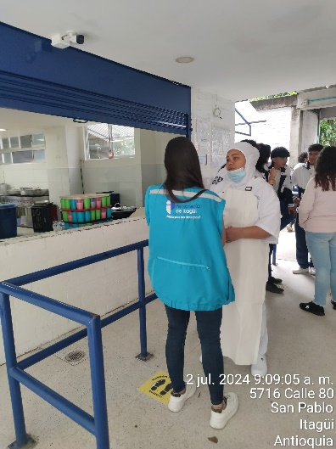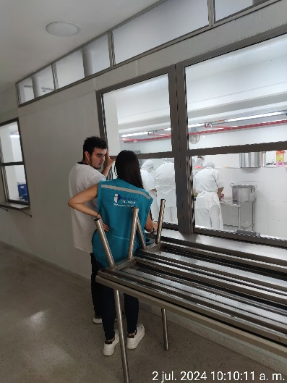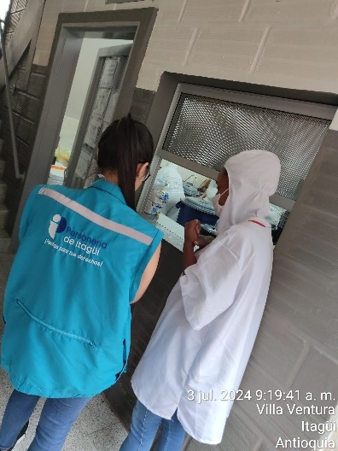
2 | 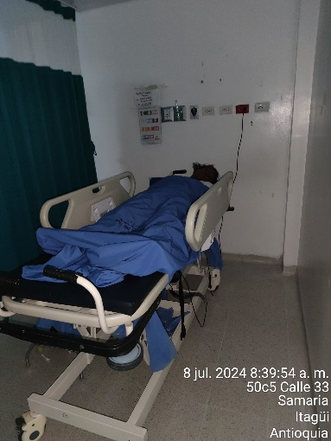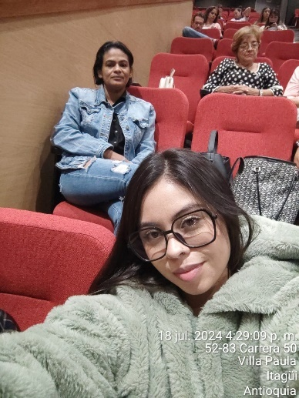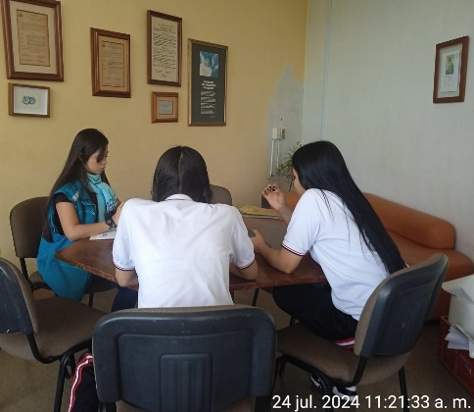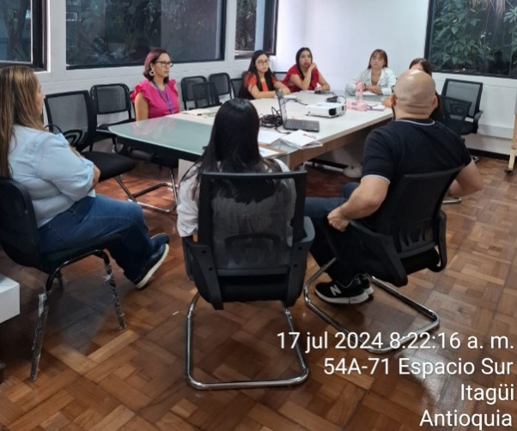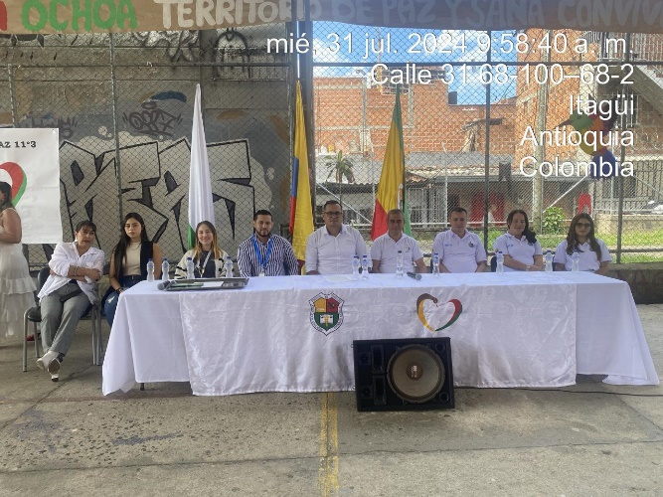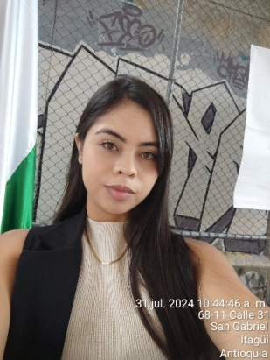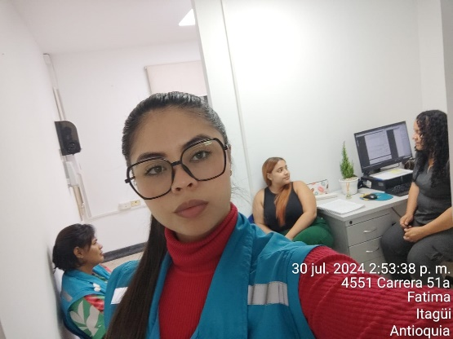
3 | 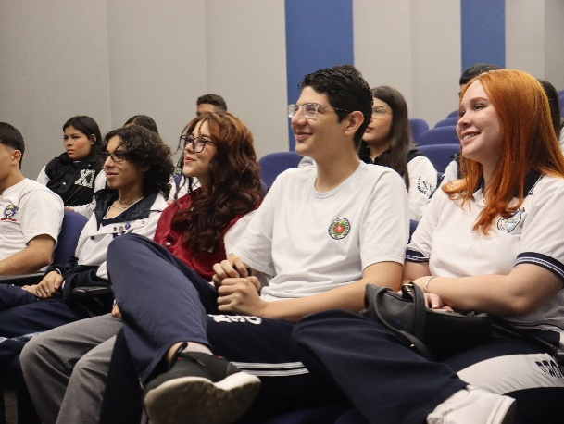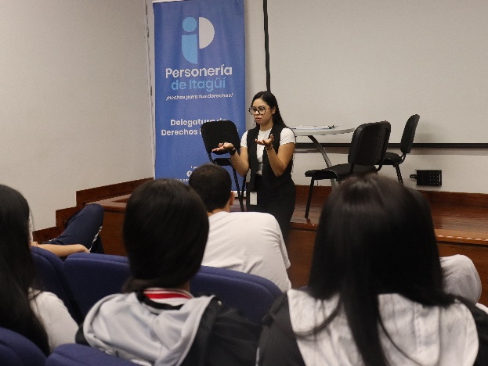
4 | La demás evidencia fotográficas y documentales se encuentras en la carpeta física y en la pública virtual en las siguientes rutas:  PÚBLICA:\\192.168.2.6\Publica\VALENTINA LÓPEZ  \\192.168.2.6\Publica\VALENTINA LÓPEZ\Dirigido a COMUNICACIONES  \\192.168.2.6\Publica\VALENTINA LÓPEZ\DDHH 2024  \\192.168.2.6\Publica\VALENTINA LÓPEZ\DELEGATURA PENAL Y FAMILA 2024  \\192.168.2.6\Publica\VALENTINA LÓPEZ\DELEGATURA - DERECHOS COLECTIVOS Y DEL AMBIENTE  \\192.168.2.6\Publica\VALENTINA LÓPEZ\DELEGATURA -DDHH 2024\COMITÉ DE SALUD MENTAL\Seguimiento por Salud  \\192.168.2.6\Publica\VALENTINA LÓPEZ\DELEGATURA -DDHH 2024\COMITÉ DE SALUD MENTAL  \\192.168.2.6\Publica\VALENTINA LÓPEZ\Evidencias Fotograficas  \\192.168.2.6\Publica\VALENTINA LÓPEZ\GOBIERNO ESCOLAR 2024\#2 Mediación Escolar  \\192.168.2.6\Publica\COMUNICACIONES\2024\3. BANCO DE IMÁGENES\7. JULIO\15-07-2024 Capacitación Mediación escolar  ARCHIVO FISICO:  - Derechos Humanos #1 – 2024  - Gobierno Escolar #1 – 2024  - Comunidad Educativa #1 - 2024

Se cumplió con el pago de la seguridad social como lo establece la Ley.

Según lo descrito anteriormente se firma el presente informe

NOMBRECONTRATISTA | Lizeth Valentina López Gil
FIRMA | 

